Heimadæmi 2

Arnar Sigurðsson

1. **a)** Attribute eða eigindi er í raun dálkurinn. Eitt attribute í venslunum Accounts væri til dæmis balance.

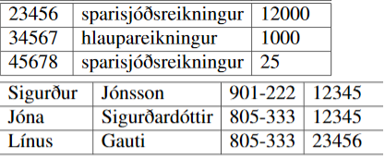**b)** N-dir eða tuples eru raðirnar í venslunum t.d. röðin

23456 – sparisjóðsreikningur-1200.

**c)** Domain eða óðal eiginda eru þær upplýsingar sem eru löglegar í hverju eigindi. Til dæmis gæti óðalið fyrir “balance”, lengst til hægri í efra venslinu leyft tölur sem væru þá í óðalinu en ekki

stafi sem væru ekki í óðalinu.

1. 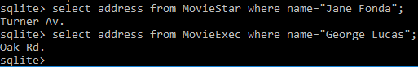a) og b)

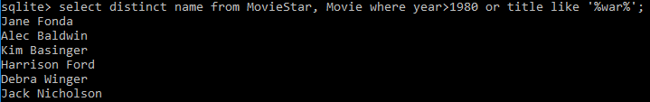 c)



d)